团队基础介绍

项目经验
硬件与算法基础——小型自主遥控水下机器人
在具身硬件与底层控制方面，我们团队曾自主研发并实现了一款小型自主遥控水下机器人（ROV）。
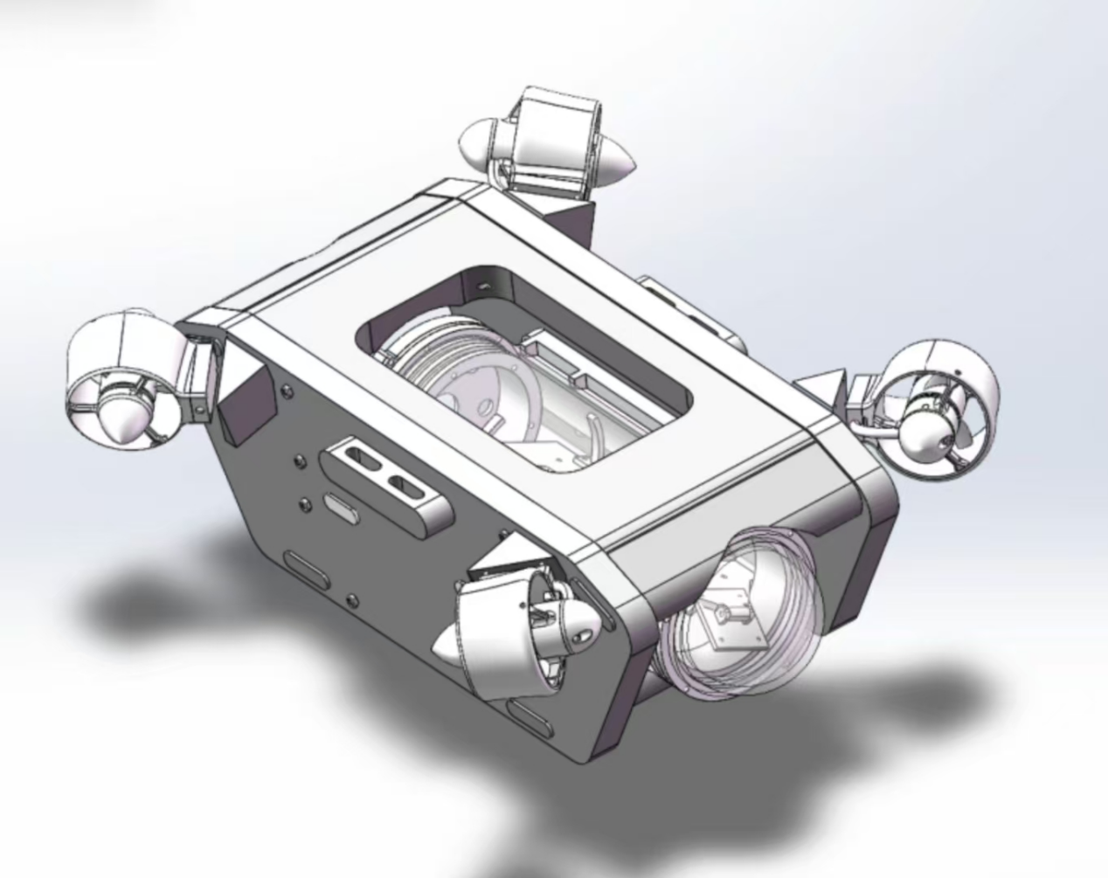
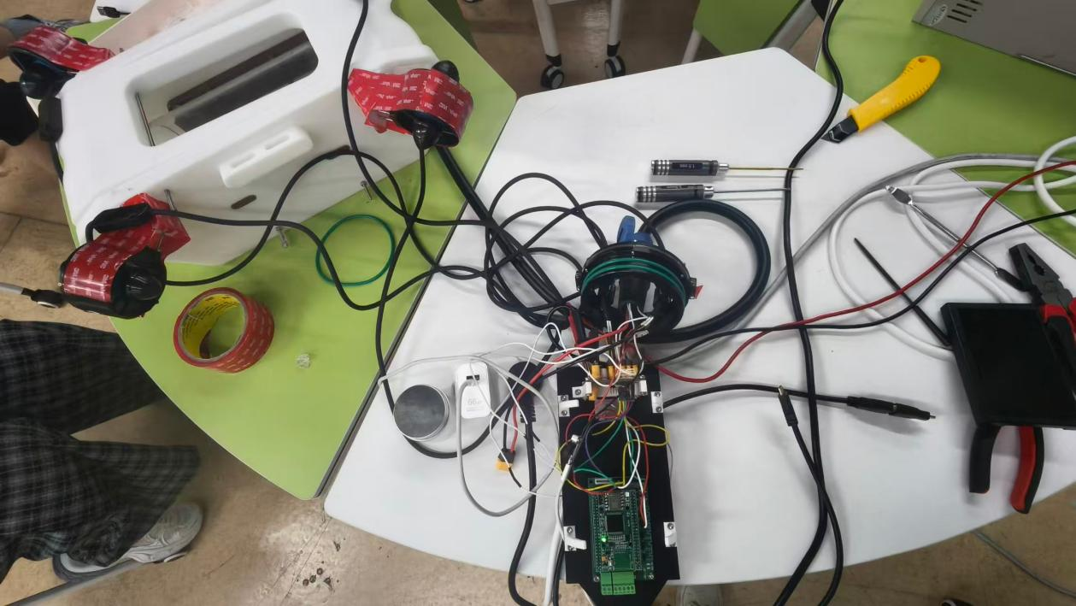
我们在水下机器人上深度融合了推力分配与姿态自稳算法，成功实现了定姿悬停与手动遥控。积累的抗扰动控制经验，将直接赋能装配任务中的防碰撞与精密对接。
在复杂环境感知与视觉增强方面，针对水下光线折射与视觉畸变，我们开发了专属的水下视觉增强算法,在极端非结构化环境中提取有效视觉特征。
最后，在仿真验证与闭环测试方面，我们自主开发了Python仿真平台，可快速验证控制参数效果，大幅提升了算法调试效率。
软件基础——教务导索Agent智能体
我们针对高校教务流程繁琐、信息孤岛林立等痛点，构建了一个具备深度语义理解、复杂任务拆解与跨系统调度能力的智能体。
构建了动态更新的教务专属知识库。Agent能够精准理解师生的自然语言提问，并根据不同角色身份自动适配查询路径。通过语义拆解，将模糊的提问转化为精准的结构化指令。
探索了多智能体协作模式。通过构建统一入口的“超级教务Agent”作为总调度中心，协同负责数据查询、流程审批的专项子Agent，形成了一个高效的智能体群落。
团队“软实力”——百战淬炼，聚沙成塔
具备极强的实战攻坚与抗压应变能力。团队核心成员参与多项高水平科创学科竞赛，斩获多项赛事荣誉，积累了充足的大型赛事备赛、方案打磨、现场调试与答辩实战经验。
成员竞赛经历：
AIGC应用创新大赛校一等奖、二等奖
易班技术创新大赛校二等奖
移动杯-大学生人工智能竞赛省三等奖

在过往的竞赛历程中，我们历经无数次技术攻坚、方案迭代与临场问题排查，沉淀了丰富的工程经验，能够在高强度、高压力的备赛与赛场环境中，快速甄别技术难点、精准定位问题根源、高效优化方案细节，拥有临场应变能力与抗压能力。

我们团队协作高度默契，几乎无沟通与研发壁垒。每位成员都清晰熟知团队的技术分工、研发节奏与适配逻辑。团队氛围坚韧向上，拥有极强的凝聚力与深耕钻研的定力，始终秉持包容互助、专注深耕、迎难而上的团队氛围，面对技术难题全员同心同向、共同复盘问题、拆解难点、死磕优化。我们拥有“胜不骄、败不馁，聚力攻坚、持之以恒”的团队精神，这种团队凝聚力和永不言弃的韧性，是我们持续突破技术瓶颈、打磨优质方案、全力冲刺赛事成果的底气与动力。

